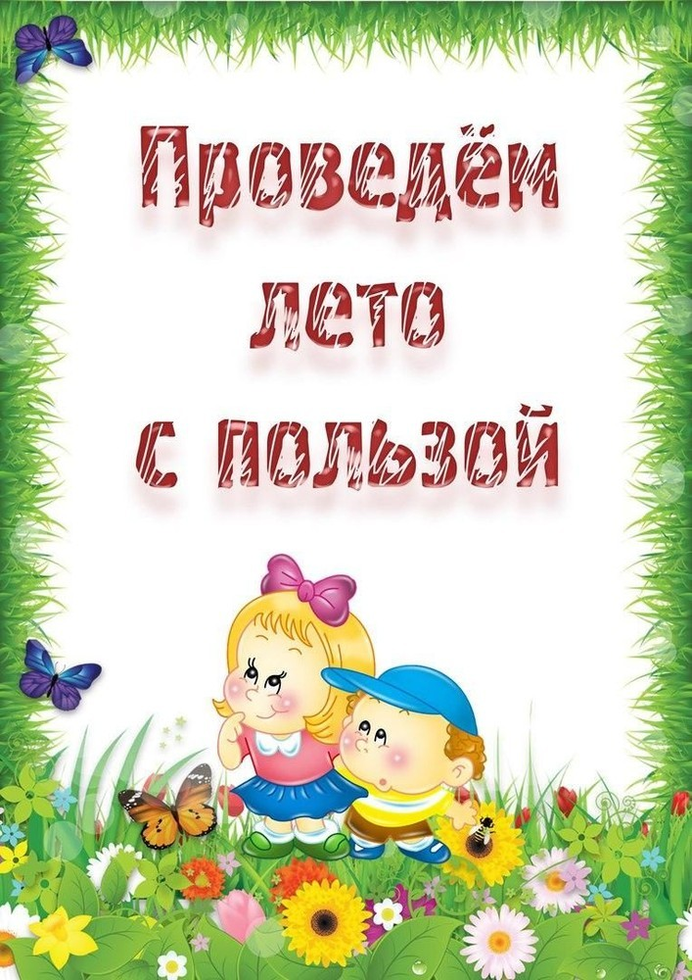
Подготовила: педагог-психолог Молчанова Е.С.
Приближается лето. Это прекрасная пора для игр и развлечений, но когда отдых несет в себе и развитие – он становится еще полезнее.
Лето – это масса времени для непринужденных бесед и занятий с ребенком на свежем воздухе. У всех есть возможность гулять с детьми, играть с ними на природе. Важно организовать с детьми игры – полезные для развития, расширяющие кругозор и знания ребенка об окружающей красоте природы.
Гуляя в парке, у реки, да и просто во дворе можно найти множество предметов и объектов живой природы, чтобы их описать, составить предложение, придумать рассказ или развить мелкую моторику.Полезно проводить разнообразные наблюдения за погодой, сезонными изменениями в природе, растениями, птицами, животными, людьми. Все это нужно комментировать, обсуждать, оформлять в виде беседы. Новые, незнакомые ребенку слова следует объяснять, повторять несколько раз, научить ребенка понятно выговаривать их.
Полезно вслушиваться в звуки улицы: шелест листьев, голоса птиц, звуки ветра, дождя и т.д. это развивает слуховое внимание.
Отдыхая на пляже, либо в парке можно организовать экспериментальные опыты, с изучением свойств воды, песка, травы, росы. Подобные занятия расширяют не только кругозор ребенка, но и пополняют активный словарь существительными, прилагательными, глаголами.
Игры и упражнения можно придумывать взрослому самому и предлагать их ребенку, главное, чтобы любое задание несло в себе поучительную, обучающую цель.
!!!Возьмите на заметку
Июнь. Наступило лето! Природа распустилась, лес, сад, деревья в парке изменились до неузнаваемости, покрылись густыми зелеными листьями. Солнце греет все жарче и жарче, день становится длиннее, и птицы поют без умолку. Заколосилась в поле рожь, цветет земляника, шиповник, если увидеть улей, то в нем пчелы собирают мед с пыльцы растений.
Июль. Идет сенокос (косят сено), спеет черника, наливается клубника. А если сходить в лес за ягодами можно набрать целую корзину. Смотри! В парках лежит летом пушистый "белый снег"?! Это цветет тополь, а "летний снег" - это тополиный пух.
Август. Вода у берега в озере стала холодней. Это потому, что день стал короче, а ночи длинней. А солнце все равно по-летнему греет. Месяц август дарит нам большой урожай фруктов, овощей и вкусных ягод.
Пословицы и поговорки о лете
Июньское тепло, милее шубы меховой.
День летний – за зимнюю неделю.
Лето пролежишь, зимой с сумой побежишь.
Люди рады лету, а пчелы цвету.
Не жди лета долгого, а жди лета теплого.
Июль косит и жнет, долго спать не дает.
В августе солнце греет, а вода холодеет.
Поиграйте с детьми:
«Назови деревья». Ребенок называет деревья, растущие во дворе (лесу, парке, деревне). Совместно с взрослым рассматривают ствол, листья, определяют их цвет, форму, размер.
«Какая трава?». Обратить внимание ребенка на траву, на ее свойства и признаки. Дать ребенку возможность пощупать ее, сравнить между собой.
«Аромат». Предложить ребенку понюхать различные растения: цветы, траву, листья деревьев, кору. Это развивает чувство обоняния, а если ребенок будет подбирать к каждому аромату прилагательные, то расширится и активный словарь.
«Построй фигуру». Загорая на пляже или играя в песочнице, предложите ребенку построить замки: высокий, ниже и низкий. Прорисовать окошки определенного количества (формы). Пусть ваш малыш назовет все фигуры, пересчитает окна, двери. Сделает крышу заданной формы и т.д. Это способствует математическому развитию и навыку счета.
«Опыты с песком». Интересно для детей провести элементарные опыты с песком. Экспериментируйте, добавляя разное количество воды и главное, описывайте весь процесс словами, используйте прилагательные и глаголы в зависимости от консистенции песка (сырой, мокрый, жидкий, сухой, лепится, рассыпается и т.д.)
«Построй дорогу». Предлагаем ребенку построить из песка дорогу для машин (в соответствии с размером машины). После построения обговорите, какая дорога: узкая, широкая, длинная, короткая и т.д. Какая машина сможет проехать по той или иной дороге, а какая нет, и почему?
«Что видишь?». Вы с ребенком по очереди называете определенные объекты природы (например, все зеленые, или круглые и т.п.). «Наоборот». Ребенок в ответ на предложенное вами слово, должен предложить свое, противоположное по смыслу. Например, утро – ночь, солнце – луна, твёрдый - мягкий и т.д.
«Четвертый лишний». Взрослый называет 4 предмета, три из которых связаны каким-либо признаком, а четвертый из другой категории, ребенок должен выделить лишний предмет и аргументировать свой ответ. Например, снег, дождь, сапоги, град; дерево, цветок, кустарник, камень и т.п.
«Назови признак». Предложить ребенку назвать признаки лета, воды, растений и т.д.
«Съедобное – несъедобное». При броске мяча, ребенок его ловит, если прозвучало только съедобное.
«Жук и бабочка». Рассмотрите насекомых и найдите отличия: бабочка белая, желтая, крылышки тонкие; жук меньше бабочки, крылья жесткие; бабочка летает, жук ползает, летает, жужжит и т.д. Аналогичным способом можно сравнить другие объекты природы.
Проводя игры и упражнения с детьми, важно, чтобы дети отвечали полным ответом, верно проговаривали слова, правильно строили предложения и могли аргументировать ответ.
Старайтесь поощрять ребенка добрым словом, улыбкой, одобрением. Играйте больше, будьте с ребенком позитивны и радуйтесь его успехам. Здорового и полезного вам лета!

